Учитель! Перед именем твоим...

1 сентября - дата, которая никого не оставляет равнодушным. Кто-то вспоминает прошлое, для кого-то звук школьного звонка – это будничное настоящее, а для кого-то – будущее.
На площади у парадного входа многолюдно. Расцвеченные яркими воздушными шарами и букетами цветов вереницы детей выстраиваются на линейку. «Здравствуй, осень! Здравствуй, школа! С праздником вас, дорогие ребята, уважаемые учителя, мамы и папы, бабушки и дедушки, гости! С новым учебным годом!» - это ведущие: Бобович Олег и Камелина Оксана - приветствуют учеников, учителей, родителей, гостей.
Да, 1 сентября: все школьники нарядные и счастливые, но самые нарядные и счастливые сегодня – первоклассники. С волнением и гордостью родители смотрят на своих повзрослевших деток. Под громкие аплодисменты выводит 1а класс и их первая учительница - Сорокина Ирина Владимировна. Следом за своим педагогом Анисимовой Ларисой Константиновной идут учащиеся 1б.
Под звуки гимна моя одноклассница, учащаяся 11 класса Салиндер Вероника, поднимает Государственный флаг Российской Федерации.
С началом нового учебного года, с творческим стартом присутствующих поздравляют директор Панаевской школы-интерната Толстикова Галина Леонидовна, Глава администрации с. Панаевск Головин Андрей Валерианович, директор Муниципального оленеводческого предприятия «Панаевское» Лямин Виктор Викторович.
После официальной части на импровизированную сцену поднимаются первоклассники. Они читают стихи о таких же как и они сами, впервые пришедших на школьную линейку:
В большой и светлой школе
Для нас открыта дверь.
Мы все пришли учиться
Мы школьники теперь!
И вот с ответным словом выходим мы, учащиеся 11 класса: кажется, еще совсем недавно мы вот также робко впервые шли на праздничную линейку. Вручаем юным школьникам подарки.
Под звуки школьного гимна вальсируют пары воспитанников школы спортивно-бального танца «Эрика».
И вот настал один из самых волнительных моментов – ПЕРВЫЙ ЗВОНОК. Почетное право дать первый звонок предоставлено лучшему спортсмену школы-интерната, учащемуся 11 класса Парангую Денису и учащейся 1 класса Янгасовой Ксении.
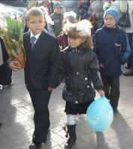
Звенит звонок, он весел, и горласт,
И радостью душа переполняется,
С ним каждый раз для каждого из нас
Чудесные уроки начинаются.

Юнкор «Пресс-центра» Пырирко Антонина
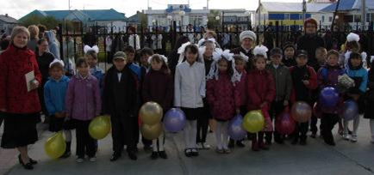
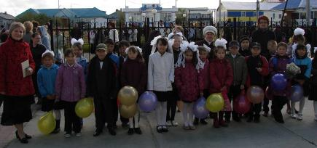
Руководитель: Ничкова Т.А.

